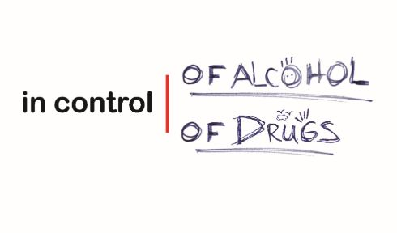
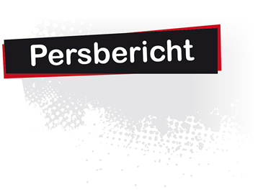
Schagen, 12 januari 2015
Hoe lang kun jij zonder alcohol? Ga de uitdaging aan en doe mee aan IkPas!
In control of alcohol & drugs daagt inwoners uit Noord-Holland Noord uit om vanaf 2 maart 30 dagen geen alcohol te drinken
Het alcohol- en drugsmatigingsprogramma ‘In control of alcohol & drugs’ roept inwoners uit Noord-Holland Noord op om mee te doen aan de IkPas-actie om vanaf 2 maart aanstaande 30 dagen geen alcohol te drinken. Iedereen kan meedoen en zich aanmelden via www.ikpas.nl.
We zijn ons niet meer bewust van de gewoonte die we met zijn allen hebben opgebouwd om bij steeds meer gelegenheden alcohol te drinken. Het gaat vrijwel zonder nadenken: tijdens het eten, voor het slapen gaan, bij de vrijdagmiddagborrel en voor de buis bij een voetbalwedstrijd. En als je niet meedrinkt wordt dat ervaren als ongezellig. In control of alcohol & drugs en vele andere organisaties in het land willen deze gewoonte te doorbreken.
Wat is IkPas?
‘Ik Pas’ is een positieve uitdaging om een aantal dagen geen alcohol te drinken waaraan iedereen mee kan doen. Ik control of alcohol uit Noord-Holland Noord doet mee met de 30-dagen actie die start op maandag 2 maart aanstaande. IkPas is een initiatief van diverse gemeenten, GGD-en, instellingen voor verslavingszorg, het Trimbos-instituut en het lectoraat verslavingspreventie van de hogeschool Windesheim.
Waarom meedoen?
Deelnemers van acties uit het verleden geven aan dat ze niet alleen minder zijn gaan drinken, ze voelen zich fitter en slapen beter. Daarnaast verliezen mensen soms gewicht en de conditie van de lever herstelt. Tot slot geeft een aantal mensen aan dat ze hiermee ook het goede voorbeeld geven aan jongeren. In control of alcohol & drugs is een alcohol- en drugsmatigingsprogramma voor de jeugd en steunt de IkPas-actie mede omdat ouders een belangrijke voorbeeldfunctie hebben voor hun kinderen.
Waar kun je je aanmelden?
Meld je aan via www.ikpas.nl en kijk voor meer informatie over In control of alcohol & drugs op www.incontrolofalcohol.nl.
Noot voor de redactie: voor meer informatie over dit persbericht of over het programma ‘In Control of alcohol & drugs’, kunt u contact opnemen met Gea Breebaart, GGD Hollands Noorden via 0224-720635 of gbreebaart@ggdhollandsnoorden.nl.

